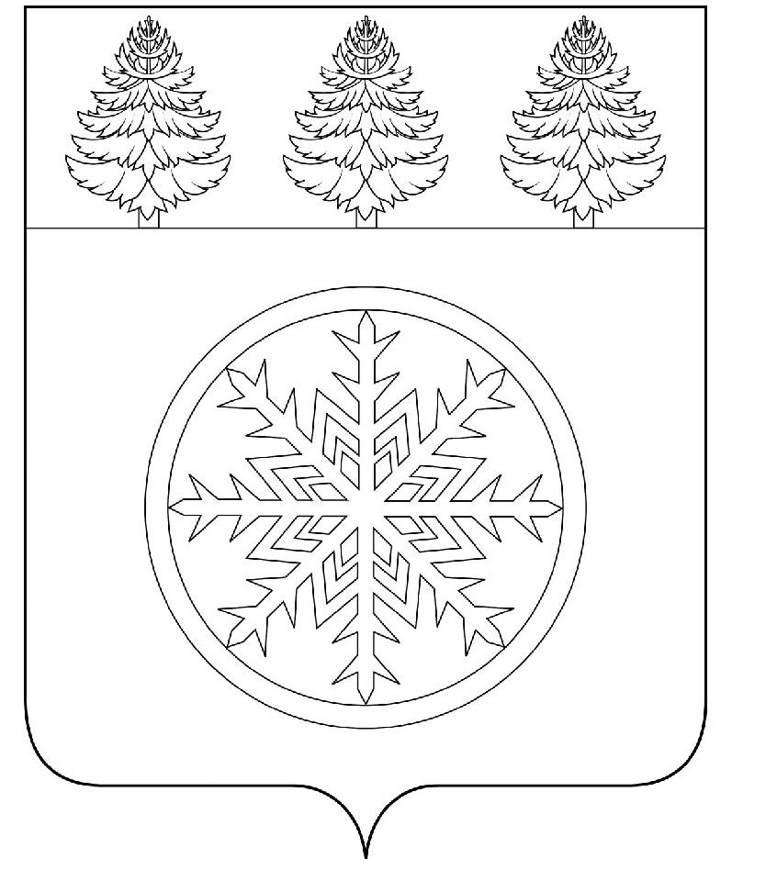

РОССИЙСКАЯ ФЕДЕРАЦИЯ
ИРКУТСКАЯ ОБЛАСТЬ

Д у м а

Зиминского городского муниципального образования

РЕШЕНИЕ

от 28.11.2019г. г. Зима № 28

Об утверждении члена Общественного
совета Зиминского городского
муниципального образования

В связи с досрочным прекращением полномочий члена Общественного совета Зиминского городского муниципального образования Гончаровой (Антоненко) А.В., на основании статьи 10 Положения об Общественном совете Зиминского городского муниципального образования, утвержденного решением Думы Зиминского городского муниципального образования от 23.11.2017 № 311 «Об Общественном совете Зиминского городского муниципального образования», статьи 36 Устава Зиминского городского муниципального образования, Дума Зиминского городского муниципального образования

Р Е Ш И Л А:

1. Утвердить членом Общественного совета Зиминского городского муниципального образования Константинова Николая Иннокентьевича.
2. Направить настоящее решение в администрацию Зиминского городского муниципального образования.
3. Контроль исполнения настоящего решения возложить на консультанта по правовым вопросам аппарата Думы Зиминского городского муниципального образования.

Председатель Думы
Зиминского городского
муниципального образования Г.А. Полынцева

